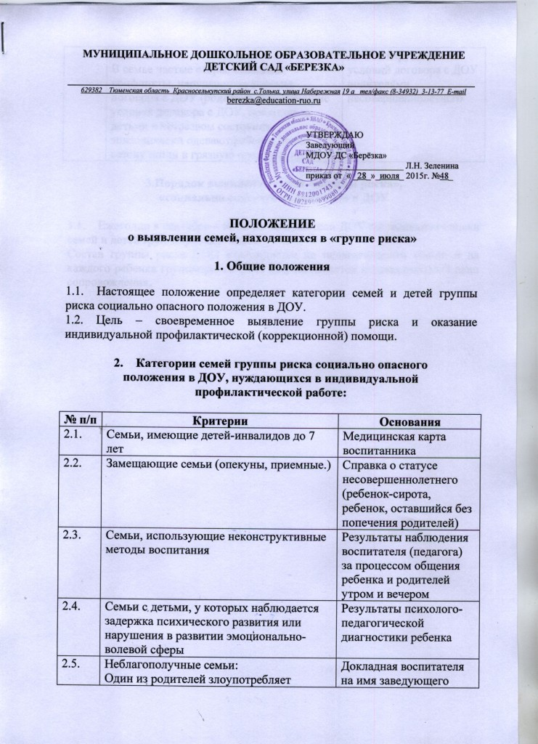

 | алкоголем,  В семье частые ссоры, скандалы, конфликты, нарушающие условия договора с ДОУ (родители, нарушающие условия договора с ДОУ, приходят за детьми в нетрезвом состоянии, эпизодически одевают ребенка не по сезону и/или в грязную одежду и.т.д.). | ДОУ о нарушении условий договора с ДОУ родителями несовершеннолетнего

3.Порядок выявления семей «группы риска»,
«социально опасного положения» в ДОУ

  - Ежегодно в сентябре – октябре воспитатели ДОУ составляются списки семей и детей группы риска и СОП.
Состав группы риска СОП утверждается на педагогическом совете и на каждого ребенка группы риска СОП разрабатывается индивидуальный план сопровождения.

